需求分析
项目背景：
EF-P项目配套监控系统现需要进行扩展功能，增加管理员权限模块。此模块主要确保系统的安全性和数据完整性，通过限制访问权限来防止未经授权的访问和操作。管理员将能够访问和执行普通用户无法进行的特定功能。

可查看范围：
项目组全体开发人员。

专业术语：

功能描述：
（1）：身份验证
根据登录的账号进行数据库访问并获取用户权限（管理员or普通用户）。

（2）：访问控制
权限管理系统可以精确地控制哪些用户访问哪些资源（如数据、文件、功能等）。通过定义不同的权限和访问规则，系统可以防止未经授权的访问，保护敏感信息不被泄露。

（3）：角色管理
允许管理员定义不同的角色，并为每个角色分配特定的权限。

（4）：权限管理
区分普通用户和管理员以及超级管理员的权限。超级管理员应具备分配权限的能力以及管理员所具备的一切权限。管理员应具有访问以下功能的权限包括但不限于：历史查询分析、警报管理、日志查询、生产计划、地图标注、设备管理、版本管理。普通用户只能访问系统允许的基本功能。

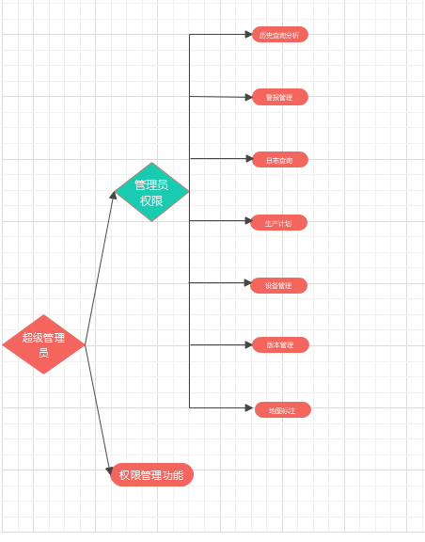
数据库用户信息表：
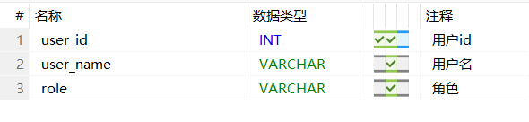
数据库角色权限表：
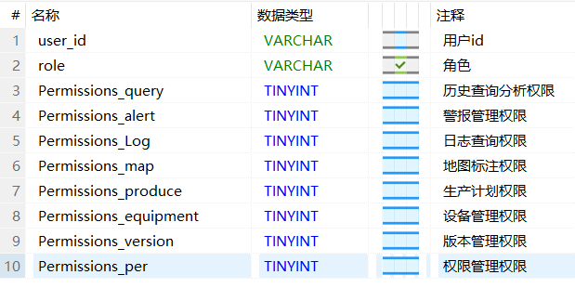
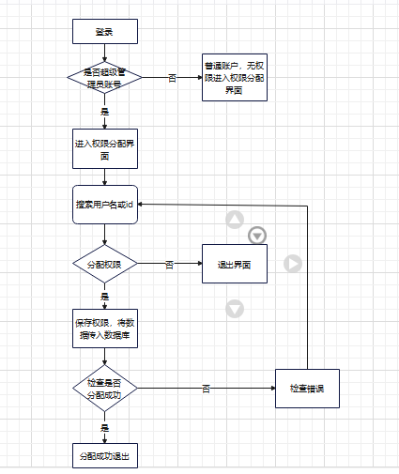
流程图：
人员查询结构体：
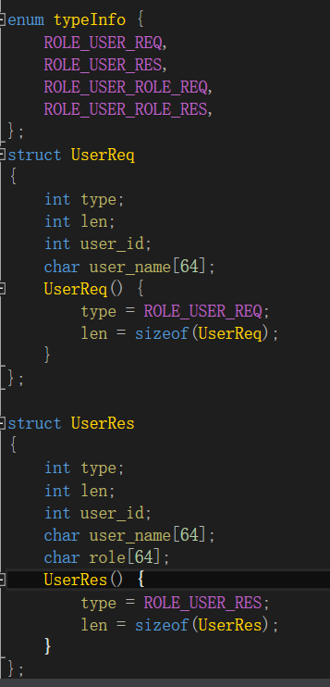

权限修改结构体：

